# Joomla гайд по установке на коленке на скорую руку

1. Скачиваем с официального сайта архив с парашей.
2. Заходим в папку с доменами ОСпанель.
3. Создаем новую папку, у меня это project2.
4. Распаковываем туда скачанный архив.
5. Запускаем ОСпанель, в браузере в строке пишем следующее:



Project2 замените на ваш проект.

1. Откроется такое:

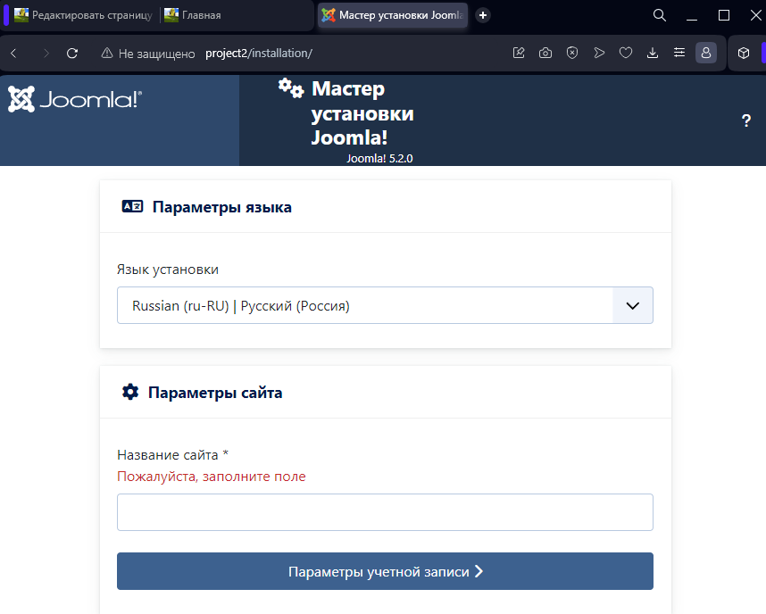

1. Пишем название сайта и тыкаем кнопку.
2. Открывается новое окно, его заполняем интуитивно понятно.

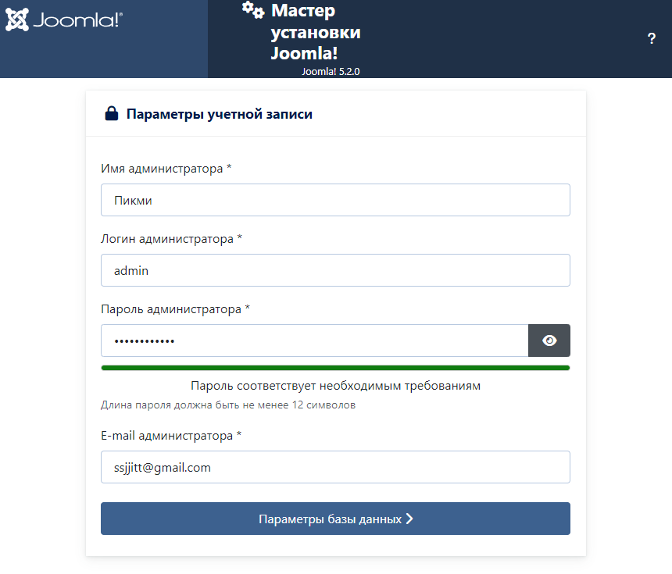

1. Тыкаем дальше и ахуеваем с вновь вылезших из канавы баз данных.
2. Заходим в phpAdmin, создаем новую БД.

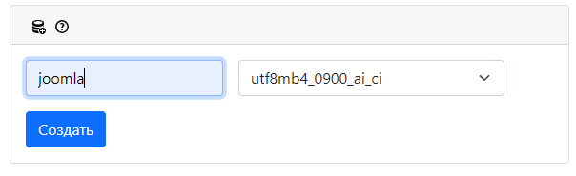

1. Вводим то, что натыкали. Имя пользователя такое же как у меня, пароль или пустой, или root. Имя базы данных ваше.

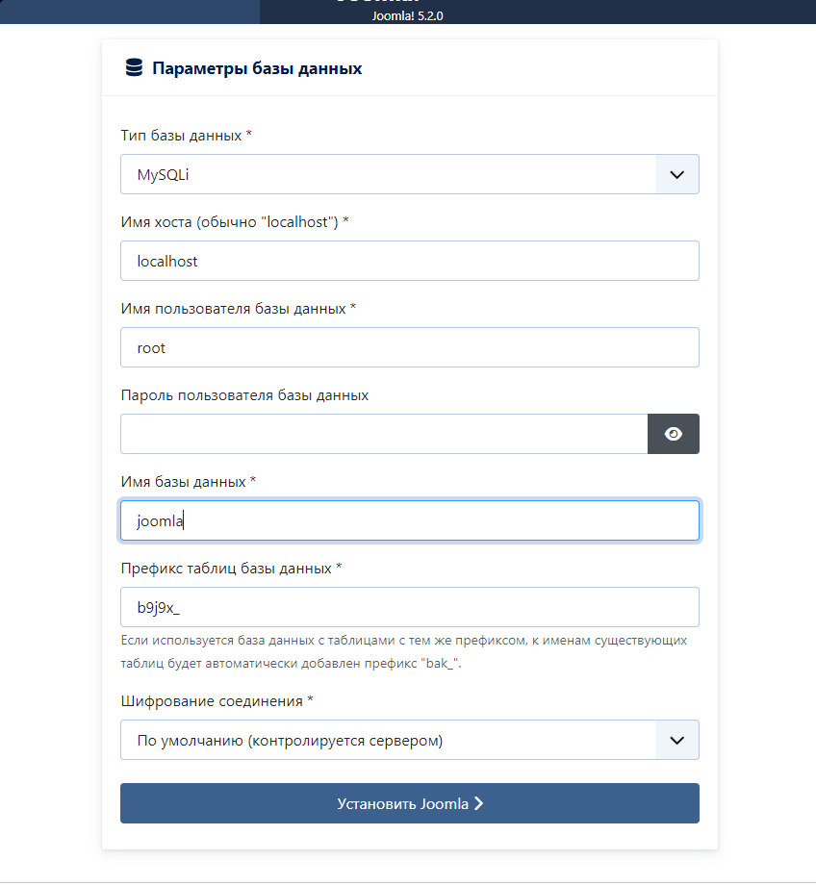

1. Смотрим в ахуе и радуемся.

